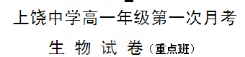
一、选择题（每题2分，共50分）
1．下列关于生命系统的结构层次的说法正确的是( )
A．生物圈是地球上最基本的生命系统和最大的生态系统
B．生物大分子如蛋白质、核酸，不是生命系统的结构层次
C．病毒没有细胞结构，它的生命活动与生命系统没有关系
D．各层次的生命系统层层相依，具有相同的组成、结构和功能
2．下列有可能只含一种核酸的生物是 ( )
A. 小麦 B. 酵母菌 C. 病毒 D. 变形虫
3．下列能与斐林试剂反应产生砖红色沉淀的是 （ ）
①葡萄糖 ②果糖 ③蔗糖 ④麦芽糖 ⑤淀粉 ⑥纤维素
A．①②⑤ B．②③④ C．①⑤⑥ D．①②④
4．一位农民种植的某块农田小麦产量总是比邻近地块的低，他怀疑该农田可能是缺少某种元素，为此将该块肥力均匀的农田分成面积相等的五小块，进行田间实验。除施肥不同外其他田间处理措施相同。实验结果如下表：
地块 | 甲 | 乙 | 丙 | 丁 | 戊
施肥情况 | 尿素（CH₄ON₂） | 磷酸二氢钾 | 磷酸二氢铵 | 硫酸铵 | 不施肥
小麦收获量 | 55.56 | 65.26 | 56.88 | 55.44 | 55.11
从表中可判断，该农田最可能缺少的元素是 （ ）
A. K B. N C. P D. S
5. 下列有关对种群的叙述中，正确的是 （ ）
A. 生活在不同地域中同种生物个体的总称
B. 生活在同一地点的同种生物的一群个体
C. 湖泊中各种鱼类的总称
D. 一个草原上相互之间有关系的各种生物的总和
6. 下列有关蓝藻的说法中 ，不正确的是 （ ）
A. 单个细胞直径虽然比细菌大，但肉眼是分辨不清
B. 发菜、颤藻、念珠藻都属于蓝藻
C. 蓝藻的叶绿体含藻蓝素和叶绿素
D. 蓝藻是能自养的原核生物

7．下列有关组成生物体化学元素的叙述，正确的是( )
A．微量元素在生物体内含量很少，所以人体不存在微量元素缺乏症
B．每种大量元素在不同的生物体内的含量都是相同的
C．组成生物体的化学元素根据其含量不同分为大量元素和微量元素两大类
D．组成生物体的大量元素中，C是最基本的元素，在细胞鲜重中含量总是最多的
8．如图表示细胞中各种化合物或主要元素占细胞鲜重的含量，以下按①②③④顺序排列，正确的是( )
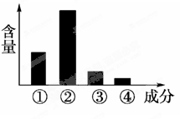
A．水、蛋白质、糖类、脂质；N、H、O、C
B．蛋白质、糖类、脂质、水；O、C、N、H
C．水、蛋白质、脂质、糖类；H、O、C、N
D．蛋白质、水、脂质、糖类；C、O、H、N
9．每年的3月24日是世界结核病防治日。下列关于结核杆菌的描述正确的是( )
A．高倍镜下可观察到该菌的遗传物质分布于细胞核内
B．该菌是好氧菌，其生命活动所需能量主要由线粒体提供
C．该菌感染机体后能快速繁殖，表明其可抵抗溶酶体的消化降解
D．该菌的蛋白质在核糖体合成、内质网加工后由高尔基体分泌并运输到相应部位
10．在低倍显微镜下观察到一细胞之后，欲换用高倍显微镜进一步观察，下列操作步骤中不正确的是( )
A．将要观察的细胞移至视野的中央
B．将小光圈调整为大光圈
C．转动转换器，将高倍物镜正对通光孔
D．先使用粗准焦螺旋，后使用细准焦螺旋将物像调整清晰
11.下列藻类中属于原核生物的是( )。
A.伞藻 B.衣藻 C.硅藻 D.颤藻
12.生命活动离不开细胞，对此理解不正确的是( )
A．没有细胞结构的病毒也要寄生在活细胞内增殖
B．单细胞生物体具有生命的基本特征——新陈代谢、应激性、繁殖……
C．多细胞生物体的生命活动由不同的细胞密切合作完成
D．细胞是一切生物体结构和功能的基本单位
13．组成人体细胞的主要元素的种类以及基本元素的含量的描述中正确的是( )
A．主要的元素是C、H、O、N、P、S，其中C、H、O、N基本元素占鲜重的比例从大到小的顺序是：C＞O＞N＞H
B．主要的元素是C、H、O、N、P、S，其中C、H、O、N基本元素占干重的比例从大到小的顺序是：O＞C＞H＞N
C．主要的元素是C、H、O、N、P、S、K、Ca、Mg，其中基本元素占鲜重的比例从大到小的顺序O＞C＞H＞N
D．主要的元素是C、H、O、N、P、S，其中基本元素占干重的比例从大到小的顺序C＞O＞N＞H

14．下列关于实验操作步骤的叙述中，正确的是( )
A．用于鉴定还原糖的斐林试剂甲液和乙液，可直接用于蛋白质的鉴定
B．脂肪的鉴定实验中需要用显微镜才能看到被染成橘黄色的脂肪滴
C．鉴定还原糖时，要加入斐林试剂甲液摇匀后，再加入乙液
D．用于鉴定蛋白质的双缩脲试剂A液与B液要混合均匀后，再加入含样品的试管中，且必须现配现用
15．下列关于禽流感病毒的说法正确的是( )
A．禽流感病毒主要寄生在禽类体内，对人是没有危险的
B．禽流感病毒虽然能引起禽类传染病，但是它没有细胞结构，因此它不是生物
C．禽流感病毒必须在有活细胞的培养基中培养
D．禽流感病毒之所以具有高致病性，是因为它同时含有DNA和RNA
16．下列关于高倍物镜的叙述，正确的是( )
A．因为藓类叶片大，在高倍镜下容易找到，所以可以直接使用高倍物镜观察
B．在低倍镜下找到叶片细胞，即可换上高倍物镜
C．换上高倍物镜后，必须先用粗准焦螺旋调焦，再用细准焦螺旋调至物像最清晰
D．为了使高倍镜下的视野亮一些，可使用最大的光圈或凹面反光镜
17.下列关于真核生物，原核生物和病毒的叙述中有几项正确( )
①乳酸菌、青霉菌、大肠杆菌都属于原核生物
②乳酸菌、酵母菌都含有核糖体和DNA
③T₂噬菌体的繁殖只在宿主细胞中进行，因为只有核糖体一种细胞器
④真核生物没有线粒体就不能进行有氧呼吸
⑤有些细菌的遗传物质是RNA
A．1项 B．2项 C．3项 D．4项
18.如图为生物种类或生命系统结构层次的概念图,对a、b、c所代表的生物种类或生命系统结构层次分析不正确的是( )。
A.a—真核生物、b—真菌、c—酵母菌 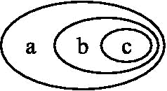
B.a—原核生物、b—细菌、c—乳酸菌
C.a—生态系统、b—群落、c—种群
D.a—系统、b—组织、c—器官
19.在生物组织中还原糖、脂肪、蛋白质的鉴定实验中，对实验材料的选择，下列叙述错误的是( )。
A．可用斐林试剂甲液和乙液、蒸馏水来鉴定葡萄糖和尿液中的蛋白质
B．花生种子含脂肪多且子叶肥厚，是用于脂肪鉴定的理想材料
C．食用花生油最好选用苏丹Ⅳ染液来鉴定，而一般不选用苏丹Ⅲ染液来鉴定
D．甘蔗茎的薄壁组织、甜菜的块根等，都含有较多糖且近于白色，因此可以用于进行还原糖的鉴定
20．成人身体约有10¹⁴个细胞。这些细胞大约有200多种不同的类型，根据分化程度的不同，又可分为600多种。但是都有相同的基本结构，这说明( )。
A．人体细胞既有多样性，又有统一性 B．细胞的结构和功能基本相同
C．200多种不同的类型就是200多种不同的组织D．人体细胞的基本结构与草履虫相同

21．下列四组生物中，都属于真核生物的是 ( )
A．噬菌体和根霉 B．细菌和草履虫
C．蓝藻和酵母菌 D．衣藻和变形虫
22.如图所示，甲图中①②表示目镜，③④表示物镜，⑤⑥表示物镜与载玻片之间的距离，乙和丙分别表示不同物镜下观察到的图像。下面描述正确的是 ( )
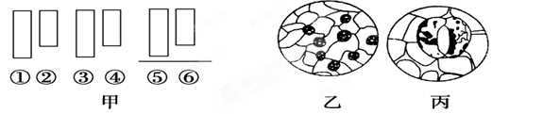
A.①比②的放大倍数大，③比④的放大倍数小
B.把视野里的标本从图中的乙转为丙时，应选用③，同时提升镜筒
C.从图中的乙转为丙，正确调节顺序：转动转换器→调节光圈→移动标本→转动细准焦螺旋
D.若使物像放大倍数最大，甲图中的组合一般是②③⑤
23．将特定的培养基装入锥形瓶，培养酵母菌。由于操作不慎，培养基受到污染，不仅长出了酵母菌，还长出了细菌和霉菌等微生物。瓶中的一切构成了一个 （ ）
A．种群 B．群落
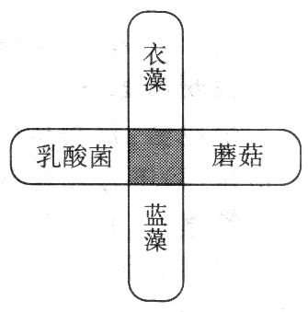
C．生态系统 D．生物圈
24．如图所示的四个方框代表乳酸菌、衣藻、蘑菇和蓝藻，其中阴影部分表示它们都具有的某种物质或结构。下列物质或结构不可能出现在阴影部分中( )
A．RNA B．染色体
C．DNA D．核糖体
25． 使用普通光学显微镜观察水中微生物，若发现视野中微生物往图1方向游走，请问你应该把载玻片往图2的哪个方向移动（ ）

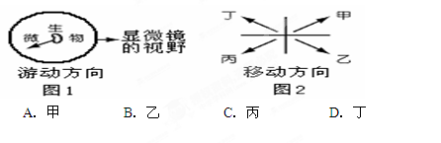
二、非选择题
1．请回答下面与H1N1病毒相关的问题：(8分)
(1)H1N1病毒的生命活动的进行可以离开细胞吗？______________________（2分）
(2)H1N1病毒属于原核生物吗？________________________________（2分）
(3)H1N1病毒是否属于生命系统的结构层次_________________（2分）
(4)H1N1病毒作为生物的主要理由是( ) （2分）
A．由有机物组成 B．具有细胞结构
C．能使其他生物致病 D．能复制产生后代
2．下图是显微镜的结构示意图，请据图回答：（7分）
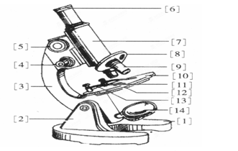
(1)某同学依次进行了下列操作：①制作装片；②用左眼注视目镜视野；③转动[4]调至看到物像；④转动[5]调至物像清晰。你认为操作程序是否正确?如有补充请做说明
。（3分）
(2)该同学观察时，[6]上标有15×字样，[9]的两个镜头上分别标有40×和10×字样，他用40×观察后转换10×，此时视野内的细胞数量比原来多还是少?__________。（1分）
(3)这时，他发现了一个理想的物像，位于视野右下方。为了便于高倍(40×)观察，他应向___________移动载玻片，再转换高倍镜（1分）。
(4)大部分动植物体是不透明的，不能直接在显微镜下观察，一般要经过特殊处理，如将标本做成很薄的切片。但酵母菌、水绵、洋葱表皮等材料却可以直接做成装片放在显微镜下观察，这主要是因为它们 ( ) （2分）
A．是单个或单层细胞 B．都带有特殊的颜色
C．是无色透明的 D．是活的细胞
3．研究人员对分别取自3种不同生物的部分细胞（甲、乙、丙）进行分析、观察和实验，获得的结果如下表（表中“√”表示“有”，“×”表示“无”）。（除标注外，每空1分，共12分）
 | 核膜 | 光合作用（能否） | 核糖体 | 细胞壁
甲 | √ | √ | √ | √
乙 | √ | × | √ | ×
丙 | × | √ | √ | √
（1）甲、乙、丙3种细胞最可能取自哪类生物？
甲 ，乙 ，丙
A．洋葱 B．兔子 C．蘑菇 D．蓝藻
（2）大肠杆菌的细胞结构和洋葱表皮细胞结构在光学显微镜下比较，最主要的区别是 。（2分）说明细胞的 性；它们的相同点是都具有 、 、 ，说明细胞的 性。
（3）下列四组生物细胞结构最相似的是 ( ) （2分）
A. 变形虫、草履虫、蘑菇 B. 蓝藻、绿藻、褐藻
C. 小麦、香茄、大豆 D. 酵母菌、大肠杆菌、噬菌体
4.下列为常见生物的细胞结构示意图。请根据图回答下面的问题。（每空1分，共7分）
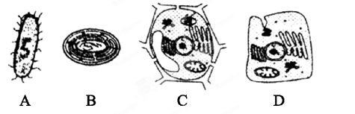

(1)科学家依据细胞复杂程度将细胞分为原核细胞和真核细胞,属于原核细胞的是
(填标号)
(2)图中能进行光合作用的是 (填标号),A、B所示细胞都有的细胞器是 。
(3)地球上最基本的生命系统是 ,图中能表示生命系统个体层次的是 (填标号)。
(4)上述细胞具有染色质的是 ,遗传物质是DNA的是 。(填标号)
5．生物学实验中常用普通显微镜，试回答：（每空2分，共12分）
(1)一个细小物体若被显微镜放大50倍，这里“被放大50倍”是指放大该标本的________________________。
(2)当显微镜的目镜为10×、物镜为10×时，在视野直径范围内看到一行相连的8个细胞，若目镜不变、物镜换成40×时，则在视野中可看到细胞________个。
(3)实验中用同一显微镜观察了同一装片4次，每次仅调整目镜或物镜和细准焦螺旋，结果得到下面各图。请问其中视野最暗的是( )
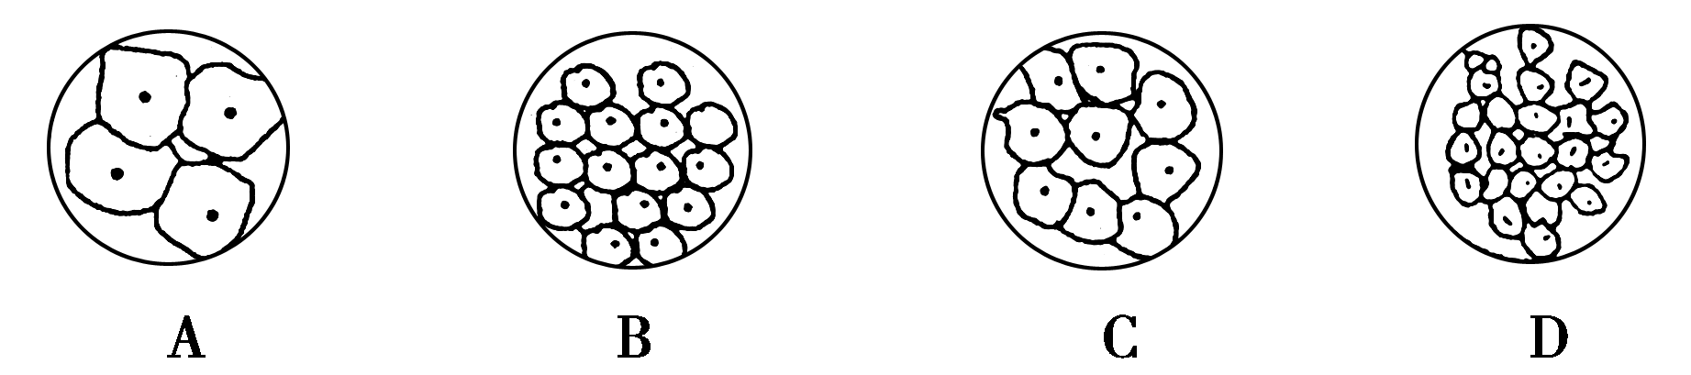
(4)某学生在做实验时，先用一块洁净纱布擦拭镜头，再在一干净载玻片中央滴一滴清水，放入一小块生物组织切片，小心展平后，放在显微镜载物台正中央，并用压片夹压住，然后在双眼侧视下，将物镜降至距玻片标本约1 cm～2 cm处停止。用左眼朝目镜里观察，同时转动粗准焦螺旋，缓慢上升镜筒。请指出该同学在操作中不正确的地方并改正：
①______________________________________________。
②______________________________________________。
③_______________________________________________。

6．分析下列图表回答问题：（4分）
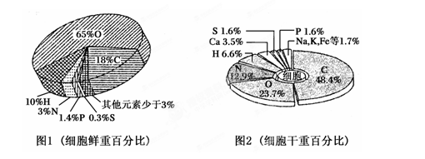

(1)构成细胞的主要元素是____ ____。（1分）
(2)组成生物体的最基本元素占细胞鲜重的________。（1分）
(3)构成人体的化学元素中C、O、H含量最多的原因是：
。（2分）
上饶中学高一年级第一次月考
生物试题答案（重点班）
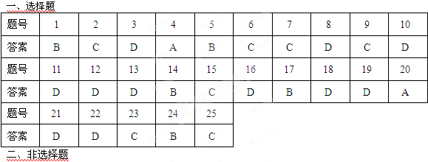
1．(1)H1N1病毒的生命活动的进行离不开细胞
(2)H1N1病毒不属于原核生物
(3)H1N1病毒不属于生命系统的结构层次
(4)D
2. (1)不正确。正确操作：①→转动[5]下降镜筒→②→③转动[5]调至看到物像→④转动[4]调至物像清晰。
(2)多
(3)右下方
(4)A
3.（1）A, B, D
（2）前者无成形的细胞核 差异性 细胞膜 细胞壁 细胞质（核糖体）DNA (四个选其中三个就可以)统一性
（3）C
